第四章 货物需求及技术要求
为鼓励不同品牌的充分竞争，如某设备的某技术参数或要求属于个别品牌专有，则该技术参数及要求不具有限制性，投标人可对该参数或要求进行适当调整，但这种调整整体上要优于或相当于招标文件的相关要求，并说明调整理由，且该调整须经评委会审核认可。

货物需求一览表
序号 | 货物名称 | 招标技术参数 | 单位 | 数量 | 参考图片
1 | 钢木长桌 | 规格：800mm*500mm*760mm（误差±5mm），原木色  台面厚度：4.0cm， 脚垫厚度：2.5cm  抽屉：1个抽屉，基材应与桌面主材一致。  材质：多层板+钢架，基材采用优质E1级多层板，面材采用优质三聚氰胺饰面。符合GB18580-2017甲醛释放量低于0.05mg/m³，台面及侧边厚度≥40mm；封边采用全自动封边机，优质PVC边条厚度≥2mm。高温热熔胶，永不脱落。  桌架采用30*50mm镀锌无缝方管经特殊工艺弯成圆头，拆弯部位平整圆滑无凹槽材质厚度为1.6mm；部分焊接采用二氧化碳保护焊接，铁板表面经除油，去锈，磷化静电喷粉、高温固化而成。 | 张 | 2840 | 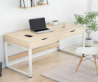
2 | 钢木单人椅子 | 规格：390mm*390mm*800mm，误差±1cm  材质：板材+钢架，原木色  标准：基材采用优质E1级环保颗粒板，面材采用优质三聚氰胺饰面，面材具有防火、防污染、易清洁等特点，面板厚度≥2.5cm；  钢架：采用≥3*3cm优质镀锌钢管，钢材厚度≥1.2mm，结实耐用，承重力强,侧向抗压好，采用环保油漆，颜色：白色，烤漆工艺，无异味；  配件：应用优质五金配件，固定牢固，稳固承重，经久耐用。 | 把 | 5680 | 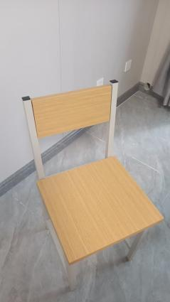
3 | 衣柜 | 规格：长700mm*宽500mm*高1800mm（误差±5mm），原木色  - 衣柜门板采用15mm厚、柜体18mm厚的环保E1级三聚氰胺饰面板制作(背板要求8mm厚同种材料)，基材为环保E1级多层板，甲醛释放量≤1.5mg/L。  2、封边：四周采用ABS封边条处理，表面光滑、平整、无毛刺、无节疤，走线孔内缘及隐蔽部位全部做封闭处理，起到开孔部位不释放甲醛特性，物理性能佳，不易变形及开裂。  3、柜体结构合理，方便置物。整个衣柜要有两个个独立储物空间，柜内设2个挂衣横杆。 | 组 | 5680 | 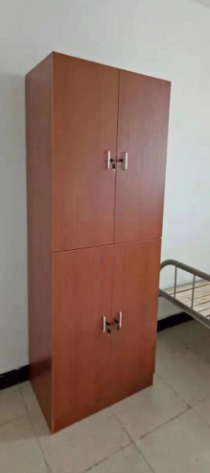
4 | 高低床 | 产品外观规格：2000mm×900mm×1800mm（误差±5mm），白灰色。  一、材质要求：  1、材质为冷轧钢材，性能符合国家标准要求,管材无裂缝，管材表面无毛刺、结疤、错位、压痕或划痕。  2、钢架床的质量按照轻工行业标准的规定执行；钢架床框架连接部分采用卡式锲入式锁扣结构连接，不采用螺丝连接（备注：立柱与长横梁和短横梁连接必须采用卡式锲入式锁扣结构连接。）  3、每张床承重≥500kg。  4、所有钢材均采用国家标准钢，钢架床部分焊接采用二氧化碳气体保护焊接，铁板表面经除油、去锈、磷化、静电喷粉、高温固化而成。  5、制作采用国家标准,钢架床要求在工厂制作，现场安装。  6、表面除锈镀层要求：涂饰前零部件的表面应光滑、平整，不得有开裂、脱焊、漏焊、焊渣或飞边、尖角、毛刺等可能造成机械伤害的缺陷。表面至少须经过“除油—水洗—酸洗—除锈—清洗—中和—磷化—水洗—烘干”九工位处理，预备处理后表面无氧化皮、锈蚀、粘砂等其他杂质。  7、喷塑要求：采用产品环氧聚脂塑粉静电喷塑，喷塑外膜的表面光滑平整，色泽均匀，喷塑层无漏喷、起泡、模糊、划痕或碰伤等缺陷。  二、技术与标准：  8、床立柱：采用优质冷轧钢板经特制成型线轧制而成的型钢，其立面为中空异形（方便双面喷涂，防止内部生锈，不能用方管、圆管或闭合管材），立柱正面为圆弧形设计，起到防撞作用，并有4条加强筋，立柱折边为内折，增加立柱的强度，立面成型后尺寸为70mm×70mm,准许±1mm偏离，材料厚度为1.2mm。外观性能要求【金属件】：管材：管材应无裂缝、叠缝；外露管口端面应封闭；焊接件：焊接处应无脱焊、虚焊、焊穿、错位；焊接处应无夹渣、气孔、焊瘤、焊丝头、咬边、飞溅；焊接处表面波纹应均匀；电镀层：表面应无剥落、返锈、毛刺；表面应无烧焦、起泡、针孔、裂纹、花斑(不包括镀彩锌)和划痕；  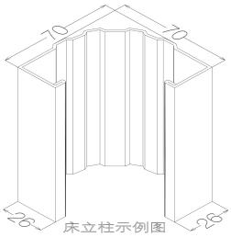  9、长横梁：采用优质冷轧钢板经特制成型线轧制而成的型钢，其立面为中空异形（方便双面喷涂，防止内部生锈，不能用方管、圆管或闭合管材），为防止头部碰伤，下方为弧形，正面有3条加强筋，横梁折边为内折，增加横梁的强度，立面成型后尺寸为95mm×38mm,准许±1mm偏离，材料厚度为1.2mm。外观性能要求：管材：管材应无裂缝、叠缝；外露管口端面应封闭；焊接件：焊接处应无脱焊、虚焊、焊穿、错位；焊接处应无夹渣、气孔、焊瘤、焊丝头、咬边、飞溅；焊接处表面波纹应均匀；电镀层：表面应无剥落、返锈、毛刺；表面应无烧焦、起泡、针孔、裂纹、花斑(不包括镀彩锌)和划痕；  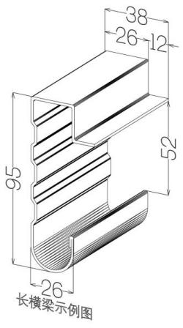  10、短横梁：采用优质冷轧钢板经特制成型线轧制而成的型钢，其立面为中空异形，为防止头部碰伤，下方为弧形，正面有3条加强筋，横梁折边为内折，增加横梁的强度，立面成型后尺寸为95mm×38mm,准许±1mm偏离，材料厚度为1.2mm。  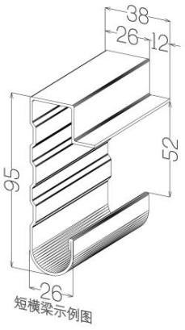  11、床支撑：采用25mm×50mm，材料0.7mm厚优质方管制作。金属件外观性能要求：管材应无裂缝、叠缝、外露管口端面应封闭、焊接处应无脱焊、虚焊、焊穿、错位、焊接处应无夹渣、气孔、焊瘤、焊丝头、咬边、飞溅、焊接处表面波纹应均匀、涂层应无漏喷、锈蚀、涂层应光滑均匀，色泽一致，应无流挂、疙瘩、皱皮、飞漆等缺陷。  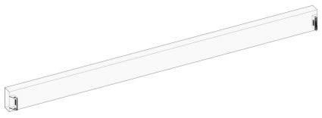  12、护栏板：采用φ19mm×1.0mm厚优质圆管弯制而成，所有护栏圆管须插入长横梁进行焊接，保证护栏安全。金属件外观性能要求：（1）管材：管材应无裂缝、叠缝；外露管口端面应封闭；焊接件：焊接处应无脱焊、虚焊、焊穿、错位；焊接处应无夹渣、气孔、焊瘤、焊丝头、咬边、飞溅；焊接处表面波纹应均匀；冲压件：冲压件应无脱层、裂缝；喷涂层：涂层应无漏喷、锈蚀；涂层应光滑均匀，色泽一致，应无流挂、疙瘩、皱皮、飞漆等缺陷；（2）上层床安全栏板：护栏栏板的顶边与床铺面上表面的距离不少于30cm，床褥上表面到安全栏板的项边距离应不少于20cm，安装栏板后缺口长度不大于60cm；  13、床头护栏：采用φ19mm×1.0mm圆管焊接而成。  14、楼梯支架：采用20mm×40mm×1.0mm椭圆管弯制而成。金属件外观要求：喷涂层涂层应无漏喷、锈蚀和脱色、掉色等现象，涂层应光滑均匀，色泽一致，应无流挂、疙瘩、皱皮、飞漆等缺陷。  15、侧梯踏步板：采用≥1.5mm厚优质冷轧钢板冲压成型，表面有防滑条纹，内嵌345mm×16mm夜光塑胶条，踏步板规格尺寸为370mm×80mm×30mm。塑料件外观：应无裂纹、明显变形、缩水、针孔、应无凹陷、飞边、折皱、疙瘩、应无气泡、杂质、伤痕、白印、表面应光洁，应无划痕、毛刺、拉毛、污渍、应无明显色差；  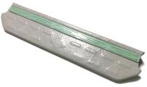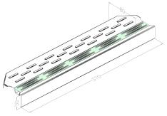  16、楼梯脚底部采用PVC硬塑带可调节防滑脚套，脚套规格为45mm×23mm×28mm,调节柄规格为Φ30mm×M8×20mm保证楼梯能够更加安全、稳定和调节脚套。楼梯顶部采用一次冲压件焊接，使用拉铆螺帽和高强度镀锌螺丝与横梁连接，连接处安装规格为42mm×24mm×10mmPVC软塑胶保护套。  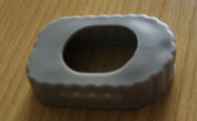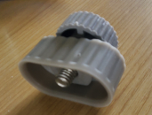  17、卡式连接处挂件：经冲床冲压成L型，需有三个连接卡口，成型后尺寸为28mm×28mm×206mm，材料厚度为2.0mm。  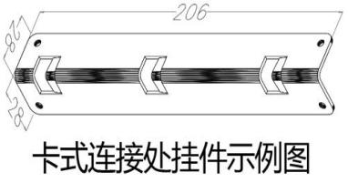  18、立柱采用PP塑料脚套，防水、防潮、防锈。  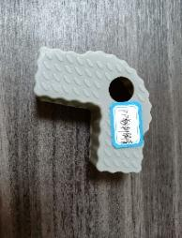  19、床铺板技术参数：  （1）规格尺寸按铁床实际空间制作，边空隙≤10mm。  （2）板条采用≥15mm厚杉木板条均匀制作，底部实木档，无结巴抛光硬木横档固定床板，所有木材均四面刨光。  20、床头及床尾横梁居中位置喷涂“皖江高科”字样。 | 张 | 2840 | 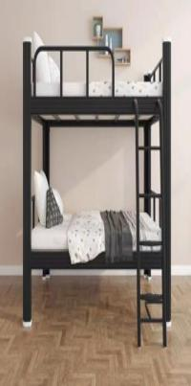
说明：
1、表中的参考图片供投标人参考，中标后家具颜色由招标人审核确定后再供货安装。
2、投标人的投标文件必须标明所投货物的品牌与参数，保证原厂正品供货。
3、质保期：货物验收合格后三年，若在约定时间内无人上门解决问题，逾期招标人有权请第三方专业维修人员进行维修，相关费用将从货款中扣除，如通过维修仍无法正常使用，招标人有权退货或要求更换。
4、所有技术参数及要求招标人验收时将逐条核对，如发现与实际情况不符、虚假响应等，招标人有权报监管部门并追究违约责任。
5、投标人应按照招标文件要求提供证明材料。若投标人提供了招标文件未要求的证明材料，评标委员会将不予评审。投标人提供的证明材料须清晰地反映评审内容，如因材料模糊不清，导致评标委员会无法辨认的，评标委员会可以不予认可，一切后果由投标人自行承担。
6、本次采购最高投标限价：人民币陆佰陆拾柒万肆仟元整（¥6674000.00元）

二、人员培训要求
货物安装、调试、验收合格后，中标人应对招标人的相关人员进行免费现场培训。培训内容包括基本操作、保养维修、常见故障及解决办法等。

三、货物质量及售后服务要求
1、货物质量：中标人提供的货物必须是全新、原装、合格正品，完全符合国家规定的质量标准和厂方的标准。货物完好，配件齐全。
2、保修及售后服务：依据商品的保修条款及售后服务条款，提供原厂质保，质保期按照国家规定，且不低于所供品牌向用户承诺的质保期限。招标文件另有约定的从其约定。质保期从货物验收合格后算起。

四、验收
中标人和招标人双方共同实施验收工作，结果和验收报告经双方确认后生效。

